**REPÚBLICA DE COLOMBIA**

**RAMA JUDICIAL**



**JUZGADO DIECIOCHO DE FAMILIA EN ORALIDAD**

Correo de notificación, [jfcto18bta@notificacionesrj.gov.co](mailto:jfcto18bta@notificacionesrj.gov.co)

Carrera 7 No. 12 C- 23 Piso 6 Teléfono 2810598

LISTADO DE ESTADO 012

|  |  |  |  |  |  |  |
| --- | --- | --- | --- | --- | --- | --- |
| NRO. DE PROCESO | CLASE DE PROCESO | DEMANDANTE | DEMANDADO | ACTUACION | FECHA | CUADERNO |
| 2012-00128 | INVESTIGACION DE PATERNIDAD | YAMILE RAMIREZ MONTEALEGRE | CARLOS ALBERTO VASQUEZ LOZANO | ELABORAR ORDEN DE PAGO | 28-05-2020 | 1 |
| 2019-01098 | EJECUTIVO DE ALIMENTOS | SUSANA MILENA DIAZ REYES | PEDRO AGUSTO SUAREZ | NIEGA SOLCIITUD | 28-05-2020 | 1 |
| 2012-00607 | ALIMENTOS | ESTIBALIZ ANGELICA MOLINA DELGADO | ELLERY LABDULHAMIS JOSE BORRERO COTES | ACTULIZA ORDEN PERMANENTE | 28-05-2020 | 1 |
| DESPACHO COMISORIO DE NATAGAIMA | ALIMENTOS | YURI OYOLA | GUERMAN JAVIER TORRES AVILA | ORDENA ACTUALIZAR ORDEN DE PAGO | 28-05-2020 | 1 |
| 2019-00478 | EJECUTIVO DE ALIMENTOS | ALEXSANDRA MORENO ORJUELA | YENINE FERNANDO PALACIOS TIQUE | NIEGA PETICION OFICIAR A EJECUCION | 28 -05-2020 | 1 |
| 2019-01245 | INCIDENTE DE DESACATO | FLOR MARINA BUITRAGO MARIN | UNIDAD DE VICTIMAS | ORDENA OFICIAR A LA UNIDAD DE VICTIMAS | 29-05-2020 | 1 |
| 2019-01244 | INCIDENTE DE DESACATO | JAIME IVAN CUELLAR | UNIDAD DE VICTIMAS | ORDENA OFICIAR A LA UNIDAD DE VICTIMAS | 2905-2020 | 1 |
| 1997-07830 | ALIMENTOS | SONIA LOZANO MILLAN | JHON JAIRO HENAO HERRERA | REQUERIR BANCO AGRARIO | 22-05-2020 | 1 |
| 2018-00898 | EJECUTIVO DE ALIMENTOS | JULIE DAYANA FORORE FIGUEROA | OSCAR JAVIER VILLALBA MONROY | CORRIGE AUTO | 26 05-2020 | 1 |
| 2015-00020-2011-472 DESPACHO COMISORIO | ALIMENTOS | MARIA FERNANDA OCAMPO | ALEXANDER PALOMO PALOMO | ACTUALIZAR ORDEN DE PAGO | 27-05-2020 | 1 |
| 2020-00216 | TUTELA | OSCAR FERNANDO MEDINA | PENIENCIARIA LA PICOTA | FALLO | 26-05-2020 | 1 |
| 2019-00952-01 | RESTABLECIMIENTO DE DERECHOS | MENOR N.A.N. | I.C.B.F. | FIJA FECHA DE AUDIENCIA PARA EL 5 DE JUNIO A LAS 10 A.M. | 05-2020 | 1 |
| 2010-00047 | ALIMENTOS | OLIVA SOLER REYES | REINALDO SOLER | ACTUALIZAR ORDEN PERMANENTE | 27-05-2020 | 1 |
| 2009-00533 | INVESTIGACION DE PATERNIDAD | CLAUDIA LILIANA JIMENEZ JOVEL | JULIAN ANDRES GARZON GIRALDO | ACTUALIZAR ORDEN PERMANENTE | 22-05-2020 | 1 |
| 2013-00969 | IMPUGNACION DE PATERNIDAD | LILIA ESPERANZA MATEUS MATEUS | GELVER ALEXANDER ANGARITA CHAPARRO Y OTRO | ACTUALIZAR ORDEN PERMANENTE | 22-05-2020 | 1 |
| 2012-00521 | ALIMENTOS | CAROL YINETH CARDOZO QUINTERO | CESAR AUGUSTO ARANDINE DIAZ | ACTUALIZA ORDEN PERMANENTE | 22 -05-2020 | 1 |
| 2019-00391 | ALIMENTOS | EDITH JOHANA MEDINA GARNICA |  | NIEGA PETICION ORDENA ENVIAR AL JUZADO 1 FLIA | 22-05-2020 | 1 |
| 2020-00213 | TUTELA | ADRIANA YANETH OSORIO RODRIGUEZ | NUEVA E.P.S. | CONCEDE IMPUGNACION | 22-05-2020 | 1 |
| 2020-00214 | TUTELA | ARTURO DELGADO REYES | COLPENSIONES | CONCEDE IMPUGNACION | 22-05-2020 | 1 |
| 2020-00212 | INCIDENTE DE DESACATO | MA DEL CARMEN JIMENEZ CASILIMAS | FAMISANAR E.P.S. | REQUERIR A FAMISANAR | 26-05-2020 | 1 |
| 2020-00161 | INCIDENTE DESACATO | MARIA PIEDAD GUZMAN DE HERNANDEZ | SALUD TOTAL | REQUERIR AL ACCIONANTE POR 2 DIAS | 26 -05-2020 | 1 |
| 2018-00622 | INCIDENTE DE DESACATO | SOFIA CORTES HERREÑO | NUEVA E.P.S. | REQUERIR A LA NUEVA EPS | 26-05-2020 | 1 |
| 2020-00219 | TUTELA | RAMONA RAMIREZ RAMIREZ | UNIDAD DE VICTIMAS | ADMITE | 21-05-2020 | 1 |
| 2020-00043 | TUTELA | ANDREA GUISELA PARDO RAMOS | ESAP | FALLO | 21-05-2020 | 1 |
| 1998-1088 | ALIMENTOS | JENNY JAZMINE MEJIA TRIANA |  | ACTUALIZAR ORDEN DE PAGO | 21-05-2020 | 1 |
| 1996-00273 | R. PATERNIDAD | CLAUDIA ISABEL DIAZ TORRES | EDGAR MANUEL GUERRERO | ORDENA ACTUALIZAR ORDEN DE PAGO | 21-05-2020 | 1 |
| 2008-00975 | INV. PATERNIDAD | LUZ HERY VARGAS MEJIA | JOSE SANTIAGO CORTES MANCERA | ORDENA ACTUALIZAR OREDEN DE PAGO | 21-05-2020 | 1 |
| 2008-01115 | EJECUTIVO DE ALIMENTOS | LUZ MARINA MUÑOZ BERNAL | HENRY BOTON JIMENEZ | ORDENA ACTUALIZAR ORDEN DE PAGO | 21-05-2020 | 1 |
| 1997-08184 | EJECUTIVO DE ALIMENTOS | LUZ MARINA PARDO PERALTA | FIDEL ANTONIO SERRATO SALINAS | ORDENA ACTUALIZAR ORDEN DE PAGO | 21-05-2020 | 1 |
| 2019-00271 | ALIMENTOS | DEINY DORRELLY FLOREZ | CARLOS ANDRES PAVA | ORDENA PAGO DE TITULOS | 21-05-2020 | 1 |
| 2020-00220 | TUTELA | CAMPOS VANEGAS ORTIZ | COLPENSIONES | ADMITE | 29-05-2020 | 1 |

DE CONFORMIDAD CON LO PREVISTO PCSJA20-11517, PCSJA20-11518, PCSJA20-11519, PCSJA20-11521, PCSJA20-11526, PCSJA20-11527, PCSJA20-11528, PCSJA20-11529, PCSJA20-11532, PCSJA20-11546 Y EN EL ART. 295 DEL C.G.P.Y PARA NOTIFICAR A LA PARTES DE LAS ANTERIORES DECISIONES EN LA FECHA 29 DE MAYO DE 2020 Y A LA HORA DE LAS 8 A.M., SE FIJA EL PRESENTE ESTADO EL TERMINO LEGAL DE UN DIA SE DESFIJA EN LA MISMA FECHA A LAS 5 P.M.

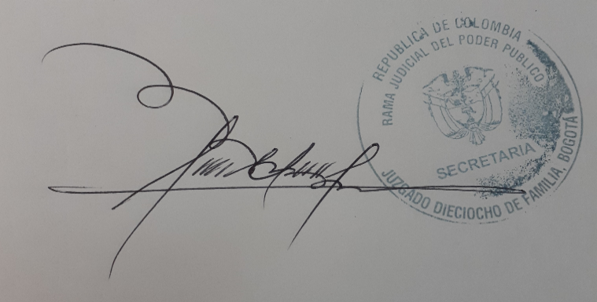

**JAVIER HUMBERTO BUSTOS RODRIGUEZ**

**Secretario**